Шумаева Галина Александровна
МБДОУ детский сад "Звездочка"
Воспитатель

Воздух и его свойства.
Конспект занятия с элементами экспериментирования.

Материал к кружковой работе.

Цели.
- Продолжать формирование причинно-следственных связей.
- Дать представление о воздухе, как газообразном веществе.
- Познакомить со свойствами воздуха и способами его обнаружения.
- Продолжать знакомить детей с органами дыхания.
- Помочь понять, что загрязнение воздуха влияет на здоровье человека.
- Расширять и активизировать словарь.
- Формировать осознанное отношение к своему здоровью.

Материал.
- Раздаточный: камешек, стакан с водой, полиэтиленовый пакет, резиновая груша, кусочек мела, соломинка, зеркало, вырезанные из бумаги силуэты деревьев и цветов на липкой ленте.
- Демонстрационный материал: банка с водой, воронка, стакан, кусок резины, резиновая игрушка, физические весы, воздушные шары, панно «Берегите воздух» (улицы города с домами, но без деревьев и цветов).

ХОД ЗАНЯТИЯ
Воспитатель. Отгадайте загадку.
Такой большой,
Что занимаю мир,
Такой маленький,
Что в любую щель пролезаю. (Воздух)
Правильно, а почему вы так решили?
Сегодня нам предстоит очень трудная задача: узнать что такое воздух, как его можно обнаружить, какими свойствами он обладает. Давайте пройдем на наши места и приступим к исследованиям.
Что такое воздух?
№1
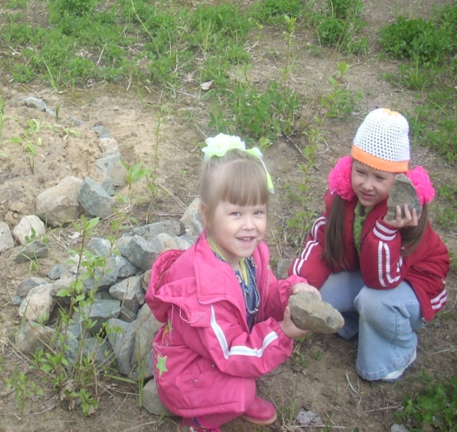
Опыт с камнем.
Воспитатель. Возьмем в руки камешек, сожмем его в руке. Какой он на ощупь?
Камень - это твердое тело. Какие твердые тела вы еще можете назвать? А можно ли взять в руку воздух и сжать его.
Делаем вывод: воздух не твердое тело.

№2
Опыты с воздухом.
Воспитатель.
Мы знаем, что воздух нельзя сжать в руке. Значит, он не твердое тело. Воздух не течет, его нельзя пить. Значит, он – не жидкость. Можно сделать вывод: воздух - не твердое тело и не жидкость. Воздух - это газ. Он невидимый, бесцветный, прозрачный, безвкусный, не имеет запаха. Вот наше открытие.
Продолжим исследования. Воздух невидим. Как же нам его обнаружить?

Воздух невидим?
Опыт 1.
Возьмем полиэтиленовый пакет и начнем скручивать его с одного края. Пакет становится выпуклым. Почему?
Делаем вывод: он наполнен воздухом, но мы его не видим.

Опыт 2.
Помашем ладонью около лица, подуем на ладонь. Что мы чувствуем? Делаем вывод: движение воздуха мы можем ощущать.
Ветер, ветер, ты чудак!
Что ты дуешь просто так!
Если вправду ты силач,
То надуй футбольный мяч!
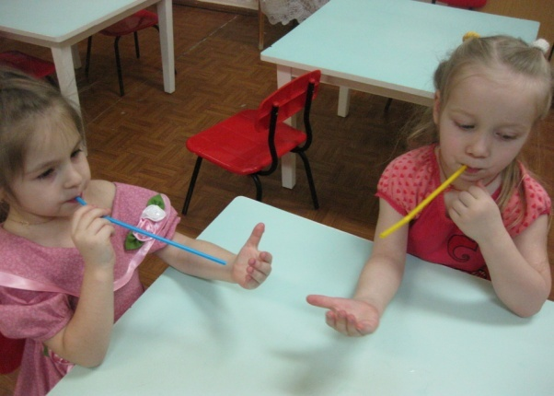

Воспитатель. Воздух есть везде. Проверим это.
Опыт 1. Возьмем резиновую грушу, сожмем ее в руке. Что вы услышали?
Опыт 2. Закроем пальцем отверстие резиновой груши и попытаемся сжать ее. Она не сжимается? Что этому мешает? (Ответы детей). Делаем вывод: воздух, находящийся в груше, мешает ее сжать.
Опыт 3. Бросим в стакан с водой кусочек мела. Что происходит? (видно, что из мела выходят пузырьки воздуха).
Мы провели ряд опытов, выясняя, где есть воздух. К какому выводу мы пришли?
Мы с вами поработали, а теперь давайте немного отдохнем и сделаем массаж спины:
Льется с неба синий свет,
И конца у неба нет…
Дети встают друг за другом «паровозиком» и похлопывают ладонями по спинам друг друга
Отчего оно такое?
Кто нам сможет дать ответ? Постукивают пальчиками
Торопливый дождь косой
Скачет по полю босой. Поколачивают кулачками.
Солнце небо разделило
Разноцветной полосой. Растирают ребрами ладоней
Где ложится ветер спать?
Можно ль молнию поймать? Кладут ладони на плечи и большими пальцами круговыми движениями растирают плечи.
До чего же интересно
Все на свете узнавать! Поглаживание ладонями.

А теперь, предлагаю продолжить исследования и выяснить, какими свойствами обладает воздух.

Занимает ли воздух место?

Опыт 1. Опустим перевернутый стакан в банку с водой, что мы наблюдаем? Теперь осторожно наклоним стакан. Что произошло и почему?
Имеет ли воздух вес?
Опыт 2. Возьмем два воздушных шарика. Кладем их на весы. Что наблюдаем? Надуем один шарик. Чаша весов перевесила. Почему? Делаем вывод: чаша весов перевесила, потому что шарик наполнен воздухом.
Итог: Значит воздух имеет вес.

Опыт 3. Возьмем кусочек резины и бросим в воду. Он утонул. Опустим в воду резиновую игрушку. Она не тонет. Почему? Ведь игрушка тяжелее, чем кусочек резины? Что у нее внутри?
Делаем вывод: воздух имеет вес, но он легче, чем вода.

Мы провели исследования. Что мы узнали о свойствах воздуха?
Мы не видим его,
Но он давит на все.
Он сжимается и расширяется,
Мы им дышим,
Друзья,
И поверьте, что все
От него мы зависим!
А для чего нам необходим воздух?
Воспитатель. Ребята! Мы провели опыты, узнали, как и где можно обнаружить воздух, какими свойствами он обладает. Знаем главное назначение воздуха. Теперь предлагаю убедиться в том, что мы дышим воздухом.

Мы дышим воздухом.
Опыт 1. Возьмем стакан с водой и соломинку. Опустим соломинку в воду и тихонько в нее подуем. Что вы наблюдаете? (Пузырьки воздуха.)
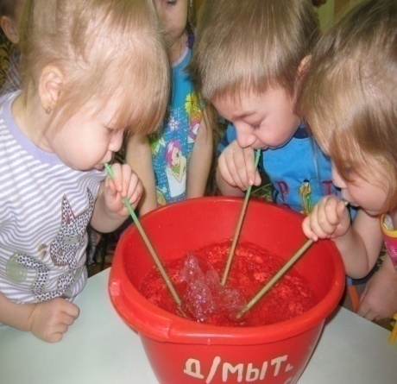
Да, и это доказывает, что мы выдыхаем воздух.
Опыт 2. Подышим на зеркало. Оно запотело. Почему? Поверхность зеркала стала влажной, так как вместе с воздухом мы выдыхаем мельчайшие капельки воды.
Воспитатель. А теперь давайте вспомним, как мы дышим и какие органы нам при этом помогают. Прошу вас подойти к доске и по плакату рассказать, как дышит человек, как воздух проникает в организм.
Через нос проходит в грудь,
И обратный держит путь,
Он невидимый, и все же,
Без него мы жить не можем!
Воспитатель. Положите руки на грудную клетку. При дыхании она поднимается (расширяется) и опускается (сжимается). Что происходит с легкими при дыхании? Правильно, делаем вывод: при вдохе легкие расширяются, а при выдохе сжимаются. Убедиться в этом мы сможем, если проведем опыт.

Опыт3. Возьмем воздушный шарик. Если мы его надуваем, он наполняется воздухом. Когда это происходит с нашими легкими? Выпускаем воздух из шарика, он уменьшается. Когда это происходит с легкими?
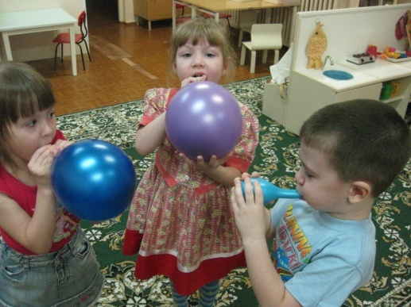
Рефлексия
Проделав ряд опытов, мы узнали, как воздух поступает в наше тело. А мы можем не дышать? Делаем вывод: без дыхания жизни нет.
Но здоровье человека зависит не только от того, как он дышит, но и от того, чем он дышит. Что же приводит к загрязнению воздуха?
Мы должны заботиться о своем здоровье. Что мы может сделать, чтобы воздух был чистым?
Давайте посадим деревья.
Дети оформляют панно «Берегите воздух», прикрепляя силуэты цветов и деревьев.
Что мы сажаем, сажая леса?
Чащу, где бродят Барсук и лиса.
Лист, на который ложится роса.
Свежесть лесную,
И влагу, и тень-
Вот что сажаем в сегодняшний день.
С. Маршак.

Давайте вспомним, что мы узнали о воздухе, какие сделали выводы.
Мы с вами очень плодотворно потрудились, посадили много деревьев и цветов, а теперь давайте представим себя в лесу, отдохнем в тени деревьев и подышим свежим воздухом. Релаксация на ковре под шум ветра и шелест листьев.
Нас в любое время
Учит умная природа,
Птицы учат пению,
Паучок – терпению,
Пчелы в поле и в саду –
Обучают нас труду,
И к тому же в их труде –
Все по справедливости.
Отражение в воде
Учит нас правдивости,
Учит снег нас чистоте,
Учит солнце – доброте,
И при всей огромности –
Обучает скромности.

